лабораторная РАБОТА №21

Инструкционно-технологическая карта

Тема: «Автоматизированное тестирование ПО с использование Selenium»

Цель работы: уметь развернуть виртуальное окружение для использования при автоматизированном тестировании.

Время выполнения: 2 часа

1. **Теоретические сведения**

**Selenium WebDriver** – это программная библиотека для управления браузерами. WebDriver представляет собой драйверы для различных браузеров и клиентские библиотеки на разных языках программирования, предназначенные для управления этими драйверами.

По сути своей использование такого веб-драйвера сводится к созданию бота, выполняющего всю ручную работу с браузером автоматизированно.

Библиотеки WebDriver доступны на языках Java, .Net (C#), Python, Ruby, JavaScript, драйверы реализованы для браузеров Firefox, InternetExplorer, Safari, Andriod, iOS (а также Chrome и Opera).

**Установка Python3X + Selenium (в Windows)**

1 шаг) Для начала нужно скачать установочный файл для Python3. Для этого на [официальной странице](https://www.python.org/downloads/windows/)  Python выбрать стабильную версию для Windows, и скачайте требуемый файл для системы (64-разрядная или 32-разрядная).

**Важно!** Во время установки обязательно поставить галочку в разделе **Add Python 3.x to PATH**. В этом случае вызов интерпретатора Python будет доступен из командной строки.

Чтобы проверить правильность установки, откройте командную строку Windows (Пуск - Найти программу - **cmd**.exe и Запустить). В консоли введите python --version

**Примечание**: **вся работа будет осуществляться из командной строки!**

2 шаг) В командной строке создайте папку, где будут находиться ваше виртуальное окружение, и перейдите в неё:

mkdir environments

cd environments

3 шаг) Создать виртуальное окружение:

python -m venv selenium_env

4 шаг) Запустим созданный приложением venv файл activate.bat, чтобы активировать окружение:

selenium_env\Scripts\activate.bat

Если окружение активировано, то в начале командной строки терминала будет название окружения в круглых скобках. Теперь можно устанавливать нужные пакеты и запускать скрипты для тестов, которые напишем:

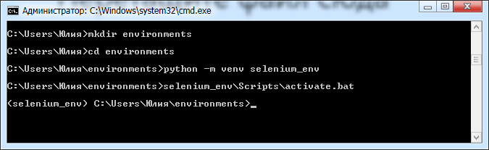

Если понадобится выйти из нашего окружения, достаточно выполнить команду

deactivate.bat

После перезапуска терминала необходимо снова активировать виртуальное окружение.

5 шаг) Запустите интерпретатор Python и проверьте его работу. Осуществите вывод строки «Hello Selenium!»:

>>> print("Hello, Selenium!")

Выйдите из интерпретатора:

>>> exit()

6 шаг) Установите в виртуальном окружении библиотеку Selenium.

pip install selenium==3.14.0

Проверьте, что библиотека действительно установлена:

pip list

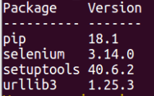

7 шаг) Установите драйвер для соответствующего браузера. Драйвер для Chrome разрабатывается командой браузера и носит название ChromeDriver. Скачать нужную версию можно с официального сайта по ссылке

<https://sites.google.com/a/chromium.org/chromedriver/downloads>

**Примечание**: все действия по настройке драйвера для браузера выполнить по дополнительному файлу!

8 шаг) Установка завершена. Можно использовать Selenium с помощь интерпретатора Python.

1. **Порядок выполнения работы:**
2. Создайте новый документ в любом текстовом редакторе следующего содержания:

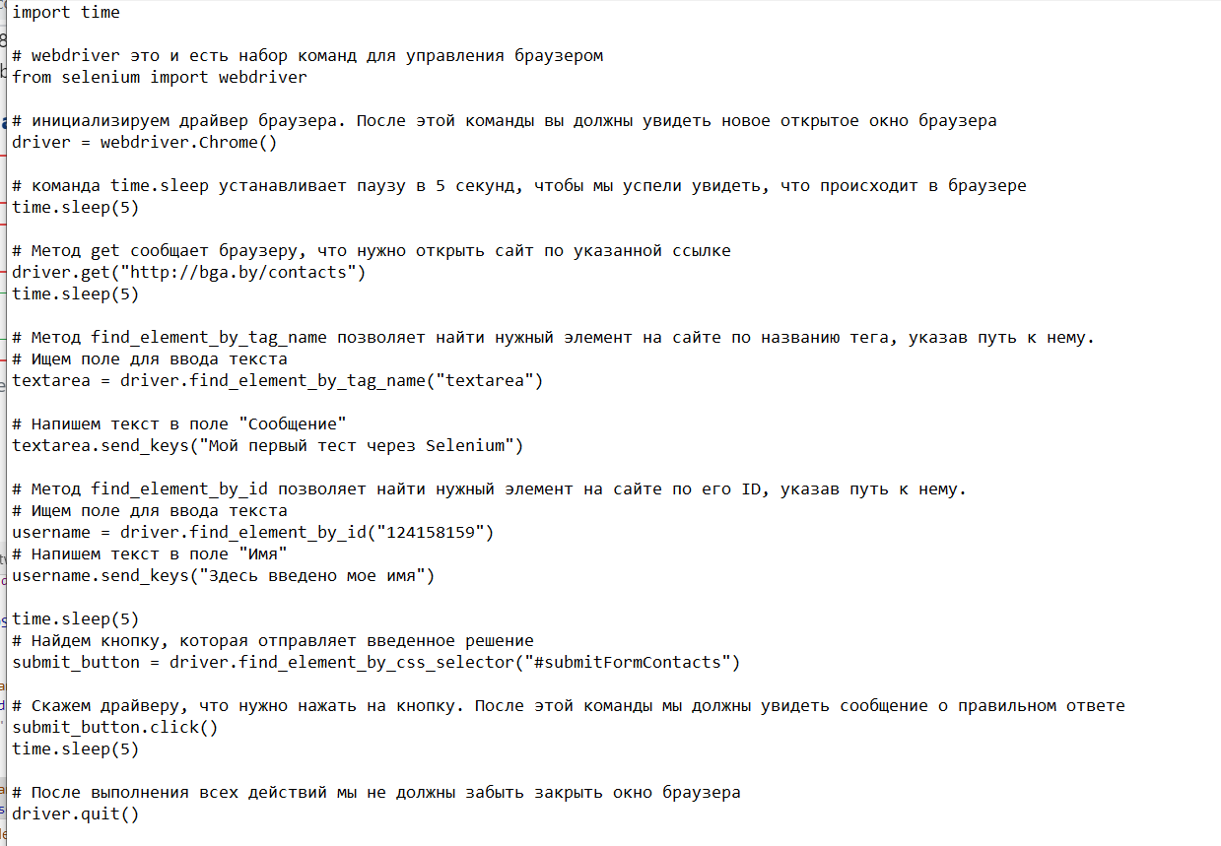

1. Сохраните этот скрипт с именем *ФамилияЛР21_1.py*
2. Запустить виртуальное окружение
3. Проверить работу скрипта через интерпретатор:

python название_скрипта.py

1. Изменить скрипт, добавив заполнение еще одного поля на форме.
2. Сохранить скрипт с именем *ФамилияЛР21_2.py* .
3. Разработать самостоятельно сценарий для проверки любой формы обратной связи/ регистрации/ авторизации. Количество полей на сайте должно быть не менее трех. Подобрать сайт для проведения тестирования самостоятельно.
4. Сохранить скрипт с именем *ФамилияЛР21_3.py* .